Министерство науки и высшего образования Российской Федерации
Федеральное государственное бюджетное образовательное учреждение высшего образования
«Российский экономический университет имени Г. В. Плеханова»
МОСКОВСКИЙ ПРИБОРОСТРОИТЕЛЬНЫЙ ТЕХНИКУМ

Специальность: 09.02.07 Информационные системы и программирование
Квалификация: Программист

ПРАКТИЧЕСКИЕ РАБОТЫ ПО ДИСЦИПЛИНЕ
«РАЗРАБОТКА ПРОГРАММНЫХ МОДУЛЕЙ»

Листов: 5

Выполнил студент | Проверил преподаватель
Группа: П-8-24  Брагин Назар Андреевич | Осипян Л.Г
Москва 2026
Цель работы: добавить в проект функцию авторизации и защиты админ-панели от обычных юзеров.
Ход работы:
В соответствии с инструкцией был доработан основной контроллер.
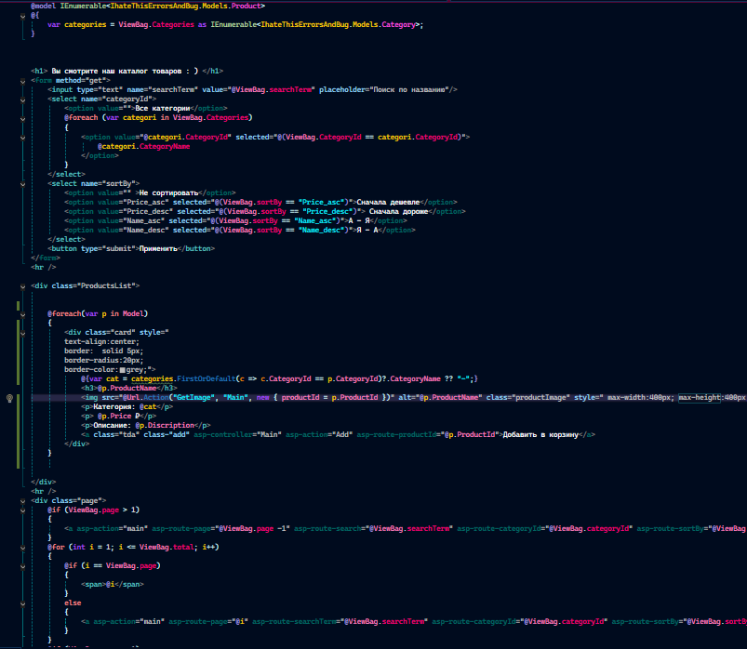
Рисунок 1 - контроллер
После был написан новый html.
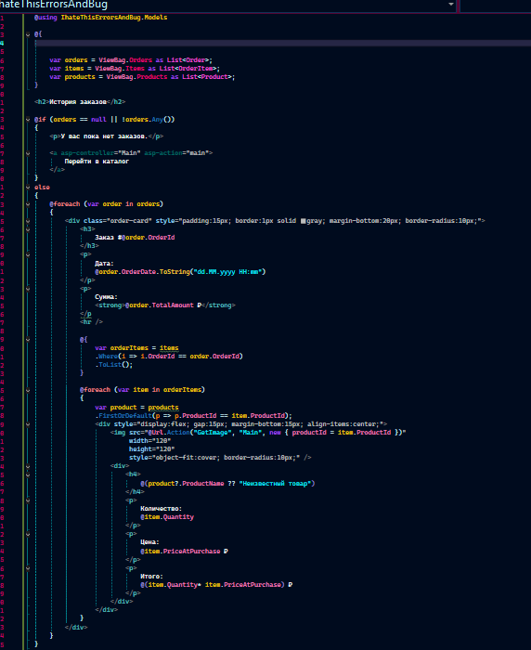
Рисунок 2 - html
Вывод: в ходе работы была доработан наш проект;

